**El mundo de los escáneres: una exploración**

# Breve historia del escáner

Los escáneres, esos dispositivos que permiten convertir imágenes impresas en archivos digitales, tienen una historia que se remonta a la década de 1950. El primer escáner comercial, el "Raster-Scan", fue desarrollado por la empresa estadounidense "Radio Corporation of America" (RCA) en 1957. Este dispositivo, del tamaño de un refrigerador, usaba un tubo de rayos catódicos (CRT) para escanear imágenes en blanco y negro.

Durante la década de 1970, la tecnología avanzó, y se introdujeron los escáneres de superficie plana. Estos escáneres eran más compactos y fáciles de usar. Los escáneres de color se hicieron populares a finales de la década de 1980, y rápidamente se convirtieron en un elemento esencial en oficinas y hogares. La introducción de escáneres portátiles y de alta resolución en la década de 1990 abrió nuevas posibilidades para el almacenamiento y la edición de imágenes.

# Componentes principales de un escáner

Un escáner típico consta de varios componentes clave que trabajan juntos para convertir una imagen impresa en un archivo digital:

* Fuente de luz: La luz LED o fluorescente ilumina el documento.
* Lente: La lente enfoca la luz sobre el documento y proyecta la imagen hacia el sensor.
* Sensor: El sensor, también conocido como CCD o CMOS, captura la imagen proyectada y la convierte en datos digitales.
* Motor de desplazamiento: Este motor mueve el sensor a lo largo del documento, leyendo cada línea para crear la imagen completa.
* Placa electrónica: La placa electrónica procesa los datos digitales del sensor y los convierte en un archivo de imagen, generalmente en formato JPEG, TIFF o PNG.
* Conectores: Los conectores permiten la conexión al ordenador o a otros dispositivos para la transferencia de datos.

**Tipos de escáneres según su tecnología**

Los escáneres se clasifican según la tecnología que utilizan para capturar la imagen:

* **Escáneres de superficie plana:** Estos son los más comunes. El documento se coloca sobre una superficie plana de vidrio y el sensor escanea la imagen de forma lineal.

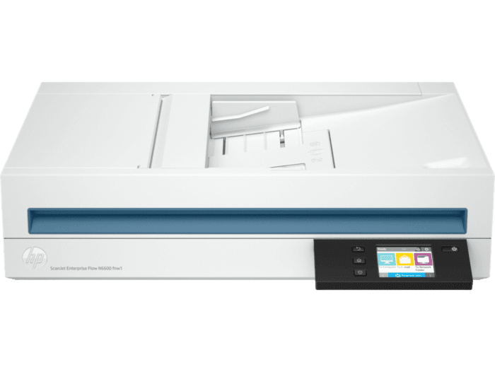

* **Escáneres de tambor:** Estos escáneres utilizan un tambor giratorio que hace pasar el documento frente a una luz y un sensor de alta resolución. Se caracterizan por su alta calidad de escaneo y su capacidad para capturar imágenes en alta resolución.

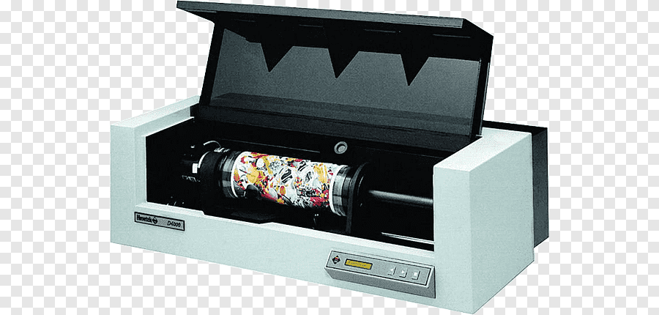

* 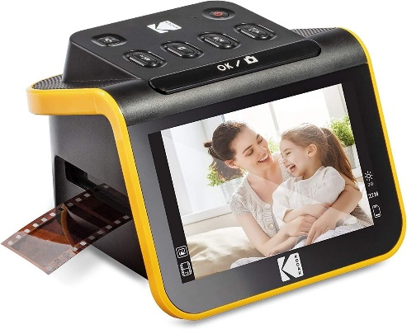**Escáneres de película:**

Diseñados para escanear películas y diapositivas, estos escáneres utilizan una fuente de luz especial y sensores de alta sensibilidad para capturar imágenes con gran detalle.

* **Escáneres de mano:** Estos escáneres portátiles se utilizan para escanear documentos pequeños o imágenes en movimiento. Suelen tener una menor resolución que los escáneres de superficie plana.

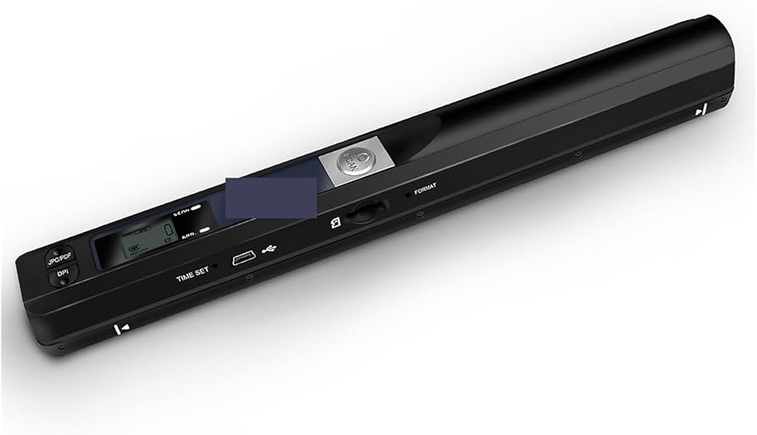

<https://www.youtube.com/watch?v=EUfdjnpawsg>

* **Escáneres 3D:** Estos escáneres generan una representación tridimensional del objeto escaneado, creando modelos digitales que se pueden usar en diseño, impresión 3D, etc.

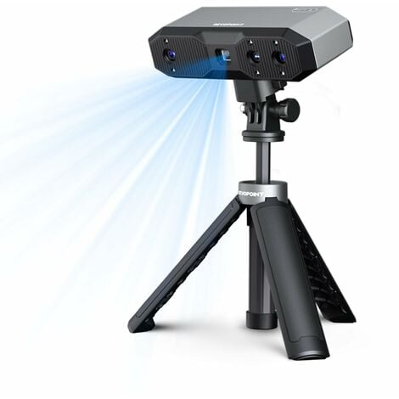

https://www.youtube.com/watch?v=ZMETWj3HxuE

**Tipos de conectores para escáneres**

Los escáneres se conectan a los ordenadores o a otros dispositivos mediante diferentes tipos de conectores:

* USB: El puerto USB es el más común. Ofrece una conexión rápida y sencilla, y es compatible con la mayoría de los ordenadores y dispositivos.
* SCSI: Este conector se usaba principalmente en escáneres profesionales, pero su uso ha disminuido debido a la popularidad de USB.
* FireWire (IEEE 1394): Este conector ofrece una transferencia de datos rápida y eficiente, pero su uso se ha reducido con la proliferación de USB.
* Ethernet: Algunos escáneres de alta gama utilizan conexiones Ethernet para la transferencia de datos a través de una red.
* Wifi: Algunos escáneres inalámbricos permiten la conexión a través de una red Wi-Fi, lo que facilita la integración en un entorno de red.

**Curiosidades sobre los escáneres**

El mundo de los escáneres está lleno de curiosidades interesantes:

* El primer escáner de superficie plana se creó en 1975 por la empresa japonesa "Canon".
* El escáner más grande del mundo se encuentra en el "Fermilab", un laboratorio de física de alta energía en Estados Unidos. Este escáner, llamado "CDF", tiene 30 metros de largo y pesa 1.000 toneladas.
* Los escáneres de código de barras se utilizan ampliamente en tiendas, almacenes y supermercados para identificar productos y realizar transacciones.
* Los escáneres médicos se utilizan para diagnosticar enfermedades, realizar cirugías y monitorizar pacientes.
* Los escáneres de huellas digitales se utilizan en sistemas de seguridad para identificar personas.

**Curiosidades sobre los escáneres**

El mundo de los escáneres está lleno de curiosidades interesantes:

* El primer escáner de superficie plana se creó en 1975 por la empresa japonesa "Canon".
* El escáner más grande del mundo se encuentra en el "Fermilab", un laboratorio de física de alta energía en Estados Unidos. Este escáner, llamado "CDF", tiene 30 metros de largo y pesa 1.000 toneladas.
* Los escáneres de código de barras se utilizan ampliamente en tiendas, almacenes y supermercados para identificar productos y realizar transacciones.
* Los escáneres médicos se utilizan para diagnosticar enfermedades, realizar cirugías y monitorizar pacientes.
* Los escáneres de huellas digitales se utilizan en sistemas de seguridad para identificar personas.

**Ejemplos de uso de escáneres**

Los escáneres tienen un sinfín de aplicaciones en diferentes campos:

* Oficinas: Los escáneres se utilizan para digitalizar documentos, fotos, recibos, etc., para su almacenamiento, envío o edición.
* Educación: Los escáneres ayudan a los estudiantes a capturar información de libros, artículos y otras fuentes para crear presentaciones y trabajos.
* Arte y diseño: Los artistas y diseñadores utilizan escáneres para digitalizar obras de arte, fotografías y otros materiales para su edición o reproducción.
* Medicina: Los escáneres médicos, como los escáneres de resonancia magnética y los escáneres de tomografía axial computarizada (TAC), ayudan a los médicos a diagnosticar enfermedades y a realizar cirugías.
* Industria: Los escáneres se utilizan en procesos de control de calidad, en la fabricación de piezas y productos, y en el diseño y la ingeniería.

**Aplicaciones comunes de los escáneres**

Las aplicaciones de los escáneres son numerosas y van desde tareas cotidianas hasta procesos complejos:

* Digitalización de documentos: Escáneres convierten documentos impresos a archivos digitales para su almacenamiento, envío o edición.
* Creación de copias digitales: Se pueden escanear imágenes y fotografías para crear copias digitales en diferentes formatos.
* Reconocimiento de caracteres óptico (OCR): Permite convertir texto escaneado a texto editable.
* Impresión digital: Escáneres con funciones de impresión permiten imprimir directamente desde el dispositivo.
* Seguridad y autenticación: Se utilizan en sistemas de control de acceso, como lectores de huellas digitales, para verificar la identidad.
* Escaneo médico: Se utilizan para la creación de imágenes diagnósticas en campos como la radiología, la cardiología y la oncología.
* Análisis de imágenes: Se utilizan para analizar imágenes en campos como la biología, la astronomía y la ingeniería.
* Realidad aumentada y virtual: Se pueden utilizar para crear modelos 3D a partir de objetos físicos para su uso en aplicaciones de realidad aumentada y virtual.

**Referencias Bibliográficas**

* <https://es.wikipedia.org/wiki/Digitalización_de_documentos>
* <https://registro.umh.es/files/2015/01/Recomendaciones-para-digitalizar-documentos-Uso-del-escáner.pdf>
* <https://es.wikipedia.org/wiki/Fermilab>
* <https://www.aratek.co/es/news/a-guide-to-biometric-fingerprint-scanners>
* <https://www.copiadoraseimpresoras.com/b/tipos-de-escaner>
* <https://compucenter.com.mx/que-es-un-escaner-y-para-que-sirve-escanear/#:~:text=Las%20primeras%20formas%20de%20escáneres,imagen%20del%20hijo%20de%20Kirsch>.